Analisis Kekuatan Memanjang Akibat Perubahan Panjang pada Kapal Feri Ro-Ro 687 GT

Alamsyah, S.T., M.T¹, Amalia Ika Wulandari, S.T., M.T.², Ayuna Noor Aini.³
¹ Teknik Perkapalan, Jurusan Sains Teknologi Pangan dan Kemaritiman, Institut Teknologi Kalimantan. Email: alamsyah@lecturer.itk.ac.id
² Teknik Perkapalan, Jurusan Sains Teknologi Pangan dan Kemaritiman, Institut Teknologi Kalimantan. Email: amaliaikaw@lecturer.itk.ac.id
³ Teknik Perkapalan, Jurusan Sains Teknologi Pangan dan Kemaritiman, Institut Teknologi Kalimantan. Email: 09161022@student.itk.ac.id

Abstract

The strength of the construction structure is one of the technical aspects that also influences the level of ship safety. Theoretically, increasing length to the ship will affect the longitudinal strength of the ship. The purpose of this study was to determine the longitudinal strength analysis of the ferry ro-ro 687 GT using the finite element method based application. The method used in this research is the nonlinear finite element method (NLFEA). The results obtained in the hogging conditions are the stress on the deck worth 60.95 N / mm² and at the bottom worth -68.71 N / mm². Whereas the sagging conditions produce a deck stress of 43.81 N / mm2 and a bottom value of -47.34 N / mm². For the ultimate moment in the hogging condition which is worth 1.49 x 10¹² Nmm and the total moment is worth 0.16 x 10¹² Nmm. Whereas in the sagging condition, the ultimate moment is worth -1.42 x 10¹² Nmm and the total moment is worth -0.15 x 10¹² Nmm. Longitudinal strength due to changes in length of the ship fulfill the requirements of BKI Rules with safety factors above 1.1 for sagging conditions and 1.21 for hogging conditions.

Keywords: Longitudinal Strength, Moment Curvature, Ro-Ro

Abstrak

Kekuatan struktur konstruksi merupakan salah satu aspek teknis yang turut mempengaruhi tingkat keamanan kapal. Secara teoritis, penambahan panjang pada kapal akan berpengaruh pada kekuatan memanjang kapal. Tujuan dari penelitian ini adalah mengetahui analisa kekuatan memanjang kapal feri ro-ro 687 GT menggunakan aplikasi berbasis finite element method. Metode yang digunakan dalam penelitian ini yaitu non-linier finite element method (NLFEA). Hasil yang didapatkan pada kondisi hogging yakni tegangan di deck senilai 60.95 N/mm² dan di bottom senilai -68.71 N/mm². Sedangkan pada kondisi sagging menghasilkan tegangan di deck senilai 43.81 N/mm² dan di bottom senilai -47.34 N/mm². Untuk momen ultimate pada kondisi hogging yakni bernilai 1.49 x 10¹² Nmm dan momen total bernilai 0.16 x 10¹² Nmm. Sedangkan pada kondisi sagging, momen ultimate bernilai -1.42 x 10¹² Nmm dan momen total bernilai -0.15 x 10¹² Nmm. Kekuatan memanjang akibat perubahan panjang pada kapal memenuhi persyaratan Rules BKI dengan faktor keamanan diatas 1.1 untuk kondisi sagging dan 1.21 untuk kondisi hogging.

Kata kunci : Kekuatan Memanjang, Momen Curvature, Ro-Ro

- Pendahuluan
Indonesia merupakan negara kepulauan atau negara maritim dimana peran transportasi laut sangat penting bagi kehidupan. Kelebihan kapal sebagai alat transportasi laut yaitu dapat menjangkau sampai pulau-pulau kecil dengan biaya yang relatif murah dibandingkan dengan transportasi udara. Kekuatan struktur konstruksi kapal merupakan salah satu aspek teknis yang turut mempengaruhi tingkat keamanan kapal disaat beroperasi.
Sebuah kapal tipe penumpang barang sesuai keinginan pemilik kapal diperpanjang 12 meter, sehingga panjang kapal semula 62,68 m bertambah menjadi 74,68 m. Penambahan panjang dilakukan pada dasarnya bertujuan untuk menambah daya tampung muatan guna meningkatkan keuntungan. Secara teoritis penambahan ini akan berpengaruh pada kekuatan memanjang kapal, dimana momen lentur kapal akan membesar yang tentunya akan merubah tegangan kapal sehingga tegangan yang bekerja di kapal akan menjadi lebih besar dari tegangan sebelum terjadi penambahan panjang.
Maka penelitian ini dilakukan untuk mengetahui langkah pemodelan midship section kapal feri ro-ro menggunakan aplikasi berbasis finite element method, dan mengetahui analisa kekuatan memanjang kapal feri ro-ro menggunakan aplikasi berbasis finite element method. Dengan membatasi masalah dalam penelitian yaitu mengabaikan ketidaksempurnaan awal, retak dan cacat pengelasan, menghitung kekuatan memanjang kapal dalam lima jarak gading besar pada tengah kapal dengan kondisi sagging dan hogging, , menganalisis menggunakan metode Non-Linier Finite Elemen Method (NLFEA).

  - Data Kapal
Data kapal yang digunakan pada penelitian ini merupakan data sekunder yang diperoleh atau dikumpulkan peneliti dari berbagai sumber yang telah ada. Data sekunder dapat diperoleh dari berbagai sumber seperti buku, laporan, jurnal, dan lain-lain yang berkaitan dengan masalah yang akan diteliti.
Adapun data pada penelitian ini adalah sebagai berikut :
- Data dari kapal ro-ro 687 GT, yaitu :
Hull
Panjang Sebelum Modifikasi = 62,68 m
Panjang Setelah Modifikasi = 74,68 m
Lebar = 15,00 m
Tinggi = 3,50 m
Double Bottom = 1,20 m
Sarat = 2,40 m
Ukuran frame
- Base line = 120 x 10 mm
- Double bottom = 120 x 10 mm
- Tween deck = 150 x 90 x 10 mm
- Main deck = 80 x 80 x 8 mm
- Transverse frame = 120 x 10 mm
- Gambar konstruksi midship kapal ro-ro.
Konstruksi midship kapal feri ro-ro 687 GT pada bagian geladak kendaraan dapat dilihat pada Gambar 1.1 sebagai berikut.
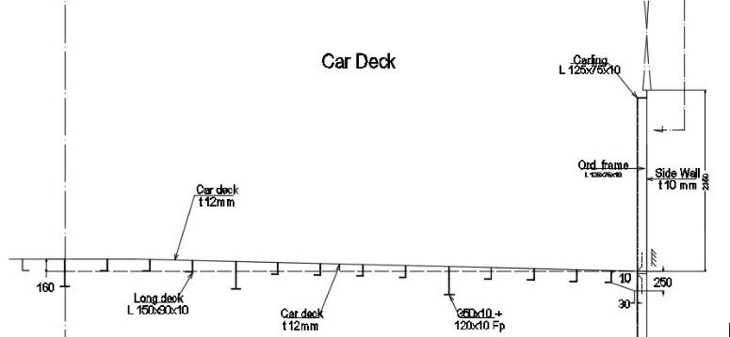
Gambar 1.1 Geladak RoRo
Konstruksi midship kapal feri ro-ro 687 GT pada bagian bottom dapat dilihat pada Gambar 1.2 sebagai berikut.

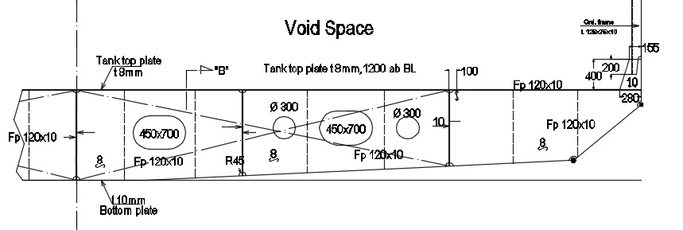
Gambar 1.2 Pelat Alas Ro-Ro
Dimensi plat pada alas :
1. Panjang Pelat: 1100 mm
2. Lebar : 1500 mm
3. Tebal Pelat : 10 mm
Dimensi plat pada geladak :
1. Panjang Pelat: 1100 mm
2. Lebar : 1500 mm
3. Tebal Pelat : 8 mm
- Data material
Data material yang digunakan untuk struktur kapal ro-ro adalah menggunakan baja ASTM A514 dengan spesifikasi sebagai berikut:
Elastic Modulus = 210 x 10³ N/mm² (30,3 x 10³ ksi)
Yield Strength = 690 N/mm² (100 ksi)
Ultimate Tensile Strength = 938 N/mm² (136 ksi)
Stain at rupture (ε max) = 63% (0,63)
Poison ratio = 0.3

  - Kekuatan Memanjang Kapal
Ketika kapal berlayar di laut lepas, keadaan lingkungan akan menjadi suatu hambatan yang akan menguji kekuatan struktur kapal tersebut. Mulai dari kerasnya ombak yang akan menabrak kapal yang akan membuat struktur kapal bergerak liar. Suatu saat haluan kapal akan terangkat ke atas sebelum kemudian dihempaskan hingga terbenam oleh permukaan air. Jika kita mengabaikan efek inersia, maka beban yang bekerja pada kapal hanya berasal dari dua jenis saja yaitu gravitasi dan tekanan air. Kondisi ideal dimana gravitasi dan tekanan air akan saling menghilangkan merupakan suatu kondisi yang mustahil ditemui. Bahkan ketika berada di air tenang, gravitasi dan tekanan air akan mempunyai nilai yang berbeda dan perbedaannya akan semakin besar pada perairan yang tidak tenang. Hal ini akan menyebabkan perbedaan beban sepanjang badan kapal yang membuat badan kapal menjadi melengkung. Jika hal ini terus terjadi berulang – ulang maka akan menimbulkan kegagalan pada struktur kapal.
Untuk mencegah hal ini, perlu diperhatikan kondisi dimana puncak gelombang ada di bagian tengah kapal atau disebut juga kondisi hogging dan yang kedua ketika puncak gelombang ada di bagian ujung kapal atau kondisi sagging. Berikut adalah ilustrasi kondisi sagging dan hogging yang terjadi pada kapal dapat dilihat pada Gambar 1.3 berikut ini.
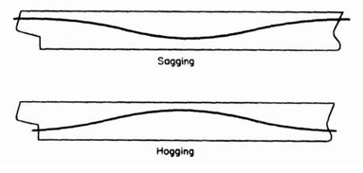
Gambar 1.3 Kondisi Sagging dan Hogging

Efek deformasi ship shaped structure akibat beban gelombang yang ditinjau dengan mengibaratkan sebuah kapal bergerak pada gelombang regular dimana panjang gelombangnya sama dengan panjang kapal. Hal ini menyebabkan vertical bending moment. Jika hull diibaratkan sebagai beam, maka kondisi yang terjadi adalah
- Kondisi Hogging
Deformasi pada kapal berbentuk cembung. Pada kondisi ini, meskipun berat total seimbang dengan buoyancy, terdapat kelebihan buoyancy pada midship dan kelebihan berat pada bow dan stern. Situasi ini menyebabkan kecenderungan ujung kapal bergerak ke arah bawah dan pada bagian midship bergerak ke atas. Ilustrasi tegangan yang terjadi pada kapal saat kondisi hogging dapat dilihat pada Gambar 1.4 sebagai berikut.
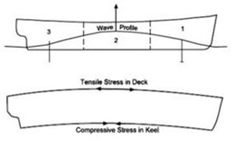
Gambar 1.4 Kondisi Hogging
- Kondisi Sagging
Deformasi pada kapal berbentuk cekung. Terdapat kelebihan berat pada midship dan kelebihan bouyancy pada bow dan stern. Situasi ini menyebabkan kecenderungan ujung kapal bergerak ke arah atas dan pada bagian midship bergerak ke bawah. Ilustrasi tegangan yang terjadi pada kapal saat kondisi sagging dapat dilihat pada Gambar 1.5 sebagai berikut.
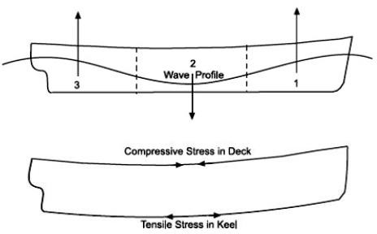
Gambar 1.5 Kondisi Sagging

  - Tegangan
Tegangan adalah gaya persatuan luas. Ketika sebuah benda dikenai gaya, tegangan adalah perbandingan anatra besar gaya terhadap luas dimana gaya tersebut dikenakan. Jika gaya yang dikenakan tegak lurus terhadap ermukaan benda (luas yang akan diperhitungkan), maka tegangan tersebut adalah tegangan normal. Jika gaya yang dikenakan ke benda berarah tangensial terhadap permukaan benda tegangan tersebut adalah tegangan geser .
$σ= \frac{F}{A}$ (1.1)
Dimana:
F = Gaya (N)
A = Luas Penampang (m²)
$σ$= Tegangan (N/m²)
Apabila gaya tersebut menyebabkan pertambahan panjang benda, maka disebut tegangan tarik. Jika gaya menyebabkan berkurangnya panjang benda maka tegangan tersebut disebut tegangan tekan. Terdapat berbagai macam jenis tegangan meliputi tegangan normal, tegangan puntir, tegangan tarik, tegangan tekan dan tegangan lengkung.

  - Momen Lentur
Momen lentur suatu komponen struktur harus mampu memikul beban aksial (tarik/tekan) serta momen lentur. Apabila besarnya gaya aksial yang bekerja cukup kecil dibandingkan momen lentur yang bekerja, maka efek dari gaya aksial tersebut dapat diabaikan dan komponen struktur tersebut dapat didesain sebagai komponen balok lentur. Namun apabila komponen struktur memikul gaya aksial dan momen lentur yang tidak dapat diabaikan salah satunya, maka komponen struktur tersebut dinamakan balok-kolom (beam-column). Apabila sebuah balok dibebani oleh beberapa buah gaya atau kopel maka akan tercipta sejumlah tegangan dan regangan internal. Untuk menentukan berbagai tegangan dan regangan tersebut, harus dicari terlebih dahulu gaya internal (internal forces) dan kopel internal yang bekerja pada penampang balok. Gaya internal yang bekerja pada penampang-penampang balok diantaranya gaya geser (V) dan momen lentur (M). Momen lentur adalah jumlah aljabar dari semua komponen momen gaya luar yang bekerja pada segmen yang terisolasi. Besar M dapat ditentukan dengan persamaan keseimbangan statis.
$\sum{M=0}$ (1.2)
$\sum{M_{O}=M-R_{1X}+ P_{1}\left(X-a\right)+ P_{2} \left(x-b\right)=0}$ (1.3)
atau
$M= R_{1x}- P_{1}\left(x-a\right)- P_{2}(x-b)$ (1.4)

  - Grafik Kekuatan Momen Lentur dan Kelengkungan
Kekuatan-batas kapal (Mu) harus dihitung dengan metode NLFEA atau metode buckling dan harus memenuhi kriteria seperti persamaan di bawah ini .
$γ_{R}=\frac{M_{u}}{M_{T}}$ (1.5)
dimana :
Mt = momen lentur-batas total vertical.
𝛾𝑅 = faktor keamanan untuk kekuatan-batas lentur vertikal (1,1 untuk kondisi sagging dan 1,21 untuk kondisi
hogging).
Berikut adalah grafik hubungan antara momen lentur dengan kecekungan pada Gambar 1.6 sebagai berikut.
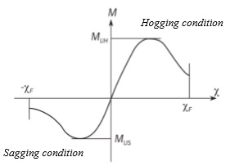
Gambar 1.6 Grafik Kekuatan Momen Lentur Dan Kelengkungan (Azhar Aras Mubarak dkk, 2018)
Hubungan antara kekuatan-batas momen lentur dan kelengkungan ditunjukkan pada Gambar 2.9. Nilai kelengkungan yang positif menunjukkan kondisi hogging dan nilai kelengkungan yang negatif menunjukkan kondisi sagging. Tegangan lentur maksimum (σ max) dapat dihitung dengan menggunakan persamaan sebagai berikut:
$σ_{maks}= \frac{M}{S}$ (1.6)
Dimana :
S = Modulus penampang.

- Metode
Metode yang dilakukan pada penelitian ini meliputi validasi perhitungan dan pemodelan hull girder (midship section), analisis menggunakan aplikasi berbasis finite element method.
Diagram alir pada penelitian ini dapat dilihat pada Gambar 2.1:
Studi Literatur :
- Makalah atau jurnal
- Buku-buku

Mulai
Pengumpulan Data :
- Data Kapal
- DesainKonstruksi Profil
Pemodelan Struktur Midship Kapal Ro-Ro

Penentuan Kondisi Batas Pada Model
Apakah Nilai Tegangan Model Lebih Kecil dari Nilai yang Diijinkan?
Output: Tegangan maksimum yang diijinkan, Kurva momen dan kelengkungan
Simulasi Model
Melakukan Analisa Tegangan

Melakukan Analisa Momen Total

Selesai
Kesimpulan dan Saran

Tidak

Ya

Gambar 2.1 Diagram Alir Penelitian
- Hasil dan Pembahasan
Hasil dari penelitian ini yaitu
  - Validasi
Validasi aplikasi berbasis finite element method dilakukan dengan membandingkan hasil simulasi dengan hasil perhitungan. Dalam hal ini dilakukan analisa pada beam cantilever sederhana yang diberi beban tekan pada salah satu ujung beam searah dengan sumbu vertikal dengan bentuk, dimensi, dan pembebanan seperti pada Gambar 3.1 dan 3.2 dibawah ini.
Gambar 3.1 Balok Untuk Perhitungan Validasi
Gambar 3.2 Dimensi Balok
Hasil simulasi menggunakan aplikasi berbasis finite element method dapat dilihat pada Gambar 3.3 berikut ini :
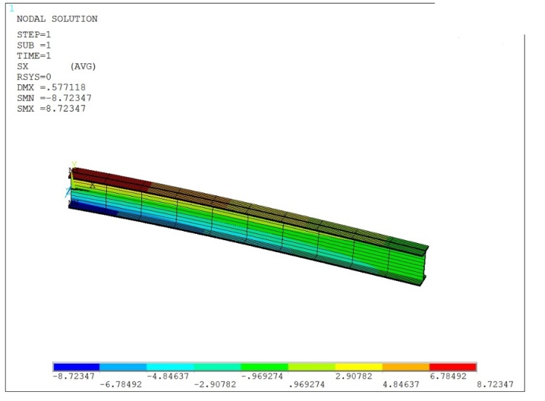
Gambar 3.3 Hasil Simulasi Balok
Pada hasil simulasi tersebut, tegangan maksimum yang terjadi yaitu 8.72 N/mm². Diagram bebas balok yang diberi beban 1000 N pada Gambar 3.4 sebagai berikut.
Gambar 3.4 Diagram Bebas Balok
Sedangkan hasil perhitungan manual yaitu sebagai berikut :
Pada balok tersebut diberi gaya kebawah sebesar 1000 N diujung balok dengan panjang balok 2000 mm. Diasumsikan, momen yang terjadi kearah kanan atau searah jarum jam terletak diatas tumpuan, dan terdapat gaya keatas sebesar RA yang terdapat diujug tumpuan. Sehingga perhitungan momen menjadi
M_{A} + (F x 2000 mm) + (R_{A} x 0 mm) = 0
M_{A} = - (1000 N x 2000 mm)
M_{A} = -2 x 10⁶ Nmm
Untuk mencari tegangan, dilakukan perhitungan sebagai berikut :
$$σ= \frac{M_{A} x y}{I}= \frac{2 X {10}^{6} x 100}{22,927 X {10}^{6}}=8.723 N/{mm}^{2}$$
Karena nilai tegangan hasil simulasi senilai dengan tegangan hasil perhitungan, maka error yang terjadi bernilai 0 %.

  - Pemodelan Bagian Midship Kapal
Pemodelan kapal ro-ro yang mengalami penambahan panjang 12 m dari 62,68 m menjadi 74,68 m dilakukan menggunakan aplikasi berbasis finite element method, dengan memasukkan data desain konstruksi melintang bagian midship kapal dan memodelkan kapal menjadi hull girder bagian midship dengan 5 jarak gading. Gambar hull girder yang telah dimodelkan dapat dilihat pada Gambar 3.5 berikut ini.

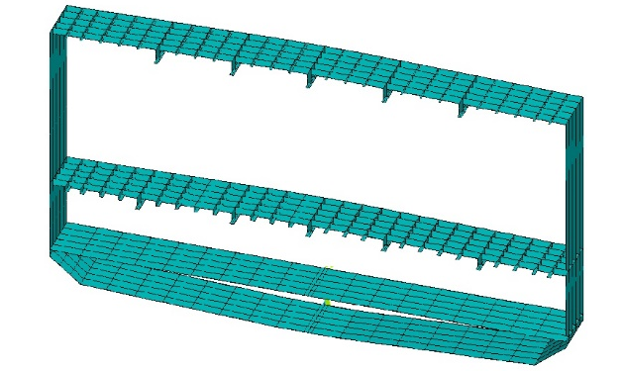
Gambar 3.5 Hull Girder Yang Telah Dimodelkan

  - Proses Meshing dan Pemberian Tumpuan
Meshing pada model dilakukan dengan memberikan nilai 100 pada element size. Lalu meletakan kondisi tumpuan pada ujung depan (fore) struktur dengan kondisi tumpuan hanya arah rotasi y = 0 dan sebagai tempat pemberian beban sedangkan pada bagian belakang (aft) kondisi tumpuan diikat full atau all dof sehingga bagian belakang terkunci full.

  - Pemberian beban
Berikut ini adalah memberikan beban pada struktur hull girder 3 dimensi di node bagian depan yang diikat yang dimana tumpuannya hanya rotasi arah y (ROTY) yang diikat. Dalam kasus ini ada 2 kasus yang akan diperhitungkan yaitu kondisi hull girder pada saat sagging dan hogging, dimana beban yang dimasukkan adalah momen arah x dengan nilai beban yang sama sebesar 5x10¹³ Nmm pada saat sagging dan -5x10¹³ Nmm pada saat hogging.

  - Cara Memusatkan Beban Bekerja Ke Titik Massa/Netral Axis (Rigid Region)
Hal ini sangat menentukan keberhasilan proses running di ANSYS atau sebagai pelengkap dari kondisi syarat batas pada saat menghitung kekuatan dengan menggunakan metode NLFEA di aplikasi. Dalam hal ini constrain/tumpuan pada struktur yang dibuat di ANSYS terdapat 2 sisi yaitu bagian depan dan belakang, sehingga kita perlu melakukan Rigid Region sebanyak 2 kali yaitu untuk arah depan (fore) dan belakang (aft) sesuai dengan titik pusat sumbu netral axis yang telah ditentukan sebelumnya. Adapaun number nodes yang dimasukkan adalah number node pada bagian depan dan number node pada bagian belakang dan beban yang telah diberi tumpuan. Sehingga model yang telah dilakukan rigid region dapat dilihat pada Gambar 3.6 sebagai berikut.

Gambar 3.6 Model Yang Telah Diberi Tumpuan, Beban, dan Dipustakan Bebannya

  - Hasil Analisa Tegangan dan Momen Total
Parameter perhitungan kekuatan memanjang pada kapal terdiri dari tegangan, momen inersia dan modulus penampang yang harus melewati batas nilai yang diijinkan oleh rules BKI. Pada penelitian ini, perhitungan kekuatan memanjang hanya dilakukan dengan 2 parameter yaitu nilai tegangan dan perbandingan momen total dengan momen ultimate.
    - Analisa tegangan
Setelah dilakukan pemodelan, maka dilakukanlah analisis kekuatan batas dengan memasukan nilai momen total sebesar 5x10¹³ Nmm lalu disimulasikan dan menghasilkan contour deformasi pada kondisi hogging seperti pada Gambar 3.7 sebagai berikut :
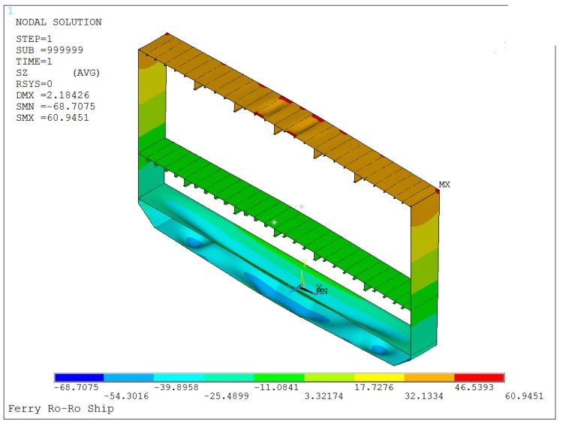
Gambar 3.7 Deformasi ketika Hogging
Hasil simulasi menghasilkan tegangan untuk kondisi hogging sebesar 60.95 N/mm² pada deck sedangkan pada bagian bottom menghasilkan tegangan -68.71 N/mm². Pada kondisi hogging, penampang bagian deck akan mengalami tarik dan dibagian bottom akan mengalami tekan. Sehingga besaran nilai tegangan yang terjadi akan berbeda. Pada Gambar 3.7 juga menunjukkan adanya deformasi yang terjadi pada struktur berupa terjadinya buckling terhadap beberapa bagian pada deck dan bottom.
Sedangkan tampilan countour deformasi pada kondisi sagging dapat dilihat pada Gambar 3.8 sebagai berikut.
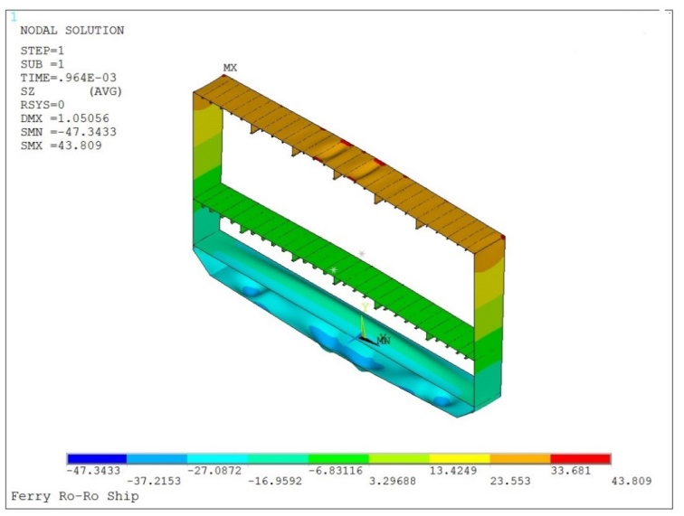
Gambar 3.8 Deformasi ketika Sagging
Hasil simulasi menghasilkan tegangan untuk kondisi sagging sebesar 43.81 N/mm² pada deck sedangkan pada bagian bottom menghasilkan tegangan -47.34 N/mm². Pada kondisi sagging, penampang bagian deck akan mengalami tekan dan dibagian bottom akan mengalami tarik. Sehingga besaran nilai tegangan yang terjadi akan berbeda. Pada Gambar 4.33 juga menunjukkan adanya deformasi yang terjadi pada struktur berupa terjadinya buckling terhadap beberapa bagian pada deck dan bottom.
Sesuai rules BKI Vol.II Section 5 C.1.1 tegangan yang diijinkan untuk longitudinal bending stress yaitu
$$σ_{p}=c_{s}.σ_{po}$$
Dimana :
$σ_{p}$ = tegangan ijin longitudinal bending stress
Cs = 1
$σ_{p}$= 18.5 $\frac{\sqrt{L}}{k}$ = 18.5 x $\frac{\sqrt{74.68}}{0.694}$ = 230.36 N/mm²
Sehingga $σ_{p}=c_{s}.σ_{po}$ = 1 x 230.36 = 230.36 N/mm² . Karena tegangan yang dihasilkan aplikasi berbasis finite element method pada saat hogging dan sagging untuk bagian deck dan bottom lebih kecil dibandingkan tegangan yang diijinkan BKI maka masih diijinkan adanya perubahan tegangan akibat perubahan panjang pada kapal.

    - Analisa Momen dan Grafik Curvature
Penelitian ini menunjukkan hasil perhitungan kekuatan didapatkan menggunakan NLFEA pada hull girder kapal ro-ro pada kondisi hogging dan sagging. Untuk menganalisis kapal yang menjadi objek penelitian, diawali dengan memodifikasi sebuah kapal menjadi hull girder sehingga menjadi lebih sederhana. Pada kondisi hogging, penampang bagian deck akan mengalami tarik dan dibagian bottom akan mengalami tekan. Sedangkan pada kondisi sagging, penampang bagian deck akan mengalami tekan dan bagian bottom akan mengalami tarik. Adanya bentuk kondisi sagging dan hogging mengakibatkan deformasi pada bagian deck dan bottom mengalami perubahan bentuk, dimana stiffener dan pelat yang terdapat pada bagian tersebut mengalami tekuk.
Hasil analisis kekuatan batas momen lentur vertikal kapal dengan metode NLFEA diperoleh nilai kekuatan batas kapal ketika mengalami hogging sebesar 1.49 x 10¹² Nmm dan pada saat sagging sebesar -1.42 x 10¹² Nmm. Adapun hubungan antara nilai kekuatan batas dan curvature atau kelengkungan dengan menggunakan metode NLFEA dapat dilihat pada Gambar 3.9 sebagai berikut.

Gambar 3.9 Momen

Kelengkungan Kapal Ro-Ro
Pada kondisi hogging, Gambar 3.9 menjelaskan tentang momen lentur-batas vertikal dari 0 Nmm sampai 1.47x 10¹² Nmm kapal dalam kondisi masih linear, selanjutnya kapal sudah berada pada kondisi tidak linear. Ketika kapal ro-ro dengan besar momen lentur 1.49 x 10¹² Nmm telah mencapai momen ultimate yang membuat struktur mengalami buckling. Pada kondisi sagging momen lentur-batas vertikal dari 0 Nmm sampai -1.39 x 10¹² Nmm kapal dalam kondisi masih linear, selanjutnya kapal sudah berada pada kondisi tidak linear. Ketika kapal dengan besar momen lentur -1.42 x 10¹² Nmm telah mencapai momen ultimate.
Sesuai rules BKI Vol. II Section 5, bahwa faktor keamanan untuk kekuatan-batas lentur vertikal (1,1 untuk kondisi sagging dan 1,21 untuk kondisi hogging) harus lebih kecil atau sama dengan momen batas dibagi momen lentur-batas total vertikal. Setelah dilakukan perhitungan momen total (MT) saat hogging bernilai 0.16 x 10¹² Nmm dan pada saat sagging bernilai -0.15 x 10¹² Nmm. Dengan memakai rumus 2.11, maka didapatkan untuk kondisi hogging :
$$γR≤ \frac{Mu}{Mt}$$
$$1.21 ≤\frac{{1.49 x 10}^{12}}{0.16 x {10}^{12}}$$
$$1.21 ≤9.31$$
Sedangkan untuk kondisi sagging :
$$γR≤ \frac{Mu}{Mt}$$
$$1.1 ≤\frac{{-1.42 x 10}^{12}}{-0.155 x {10}^{12}}$$
$$1.1 ≤9.16$$
Karena nilai $γR$ lebih kecil dibandingkan perbandingan momen ultimate dengan momen total pada kondisi hogging dan sagging, maka masih dapat diijinkan adanya perubahan momen akibat perubahan panajang pada kapal.

- Kesimpulan.
Kesimpulan pada penelitian ini yaitu
- a. Pada kondisi hogging menghasilkan tegangan sebesar 60.95 N/mm² pada deck sedangkan pada bagian bottom menghasilkan tegangan - 68.71 N/mm². Tegangan ini memiliki nilai yang lebih kecil dari nilai tegangan yang diijinkan .
- Pada kondisi sagging menghasilkan tegangan sebesar 43.81 N/mm² pada deck sedangkan pada bagian bottom menghasilkan tegangan -47.34 N/mm². Tegangan ini memiliki nilai yang lebih kecil dibandingkan nilai tegangan yang diijinkan.
- Pada kondisi hogging, perbandingan momen ultimate senilai 1.49 x 10¹² Nmm dengan momen total senilai bernilai 0.16 x 10¹² Nmm lebih besar dari nilai kekuatan batas lentur vertikal yaitu 1.21.
- Pada kondisi sagging, perbandingan momen ultimate senilai -1.42 x 10¹² Nmm dengan momen total senilai bernilai -0.15 x 10¹² Nmm lebih besar dari nilai kekuatan batas lentur vertikal yaitu 1.1.

Ucapan Terima Kasih
Penulis ingin berterima kasih kepada orang tua atas bantuan dan semangat, rekan-rekan di Teknik Perkapalan, serta seluruh dosen di Progam Studi Teknik Perkapalan Institut Teknologi Kalimantan atas segala dukungan dan bimbingannya. Selain itu, penulis juga ingin berterima kasih untuk semua pihak dalam penyelesaian jurnal ini.

Daftar Pustaka

Aden, Nanda, Ahmad Fauzan Zakki, Good Rindo. (2017), “Analisa Pengaruh Perubahan Jarak Gading Kapal Pada Struktur Kekuatan Kapal Ro-Ro 500 GT Untuk Mendapatkan Desain Optimal”, Kota Semarang: Departemen Teknik Perkapalan Universitas Diponegoro
Aisyah, N. (2018), "Analisa Kekuatan Deck Kapal Tongkang Nania 10070 DWT Dengan Variasi Pembebanan Dan Tipe Elemen Yang Berbeda". Balikpapan: Teknik Perkapalan Institut Teknologi Kalimantan.
Hidayat, Tsany Naufal. (2017), “Analisa Kekuatan Memanjang dan Longitudinal Buckling Pada Kapal Survei Seismik Geomarin IV”. Surabaya: Teknik Kelautan Institut Teknologi Sepuluh Nopember
Mairuhu, Thomas. (2011), “Kekuatan Struktur Konstruksi Kapal Akibat Penambahan Panjang”, Ambon: Teknik Perkapalan Universitas Pattimura
Mubarak, Azhar Aras, Ganding Sitepu, Muhammad Zubair Muis Alie. (2018),” Kekuatan Batas Lambung Kapal dalam Menahan Momen Lentur Vertikal”, Kabupaten Gowa: Departemen Teknik Perkapalan, Fakultas Teknik, Universitas Hasanuddin
Prakoso, Resha Buddy. Deddy Chrismianto, Wilma Amiruddin. (2015), “Analisa Kekuatan Konstruksi Memanjang, Stabilitas Dan Olah Gerak Kapal Kmp. Lema Ro-Ro 750 Gt Untuk Pelayaran Sorong – Waigeo”. Semarang: Teknik Perkapalan Universitas Diponegoro
Saputra, Herman. (2012),” Analisa Stabilitas Dan Kekuatan Transversal Kapal Penumpang 94 Pax Penyeberangan Muara Angke Ke Pulau Tidung”, Depok: Teknik Perkapalan Universitas Indonesia
Wijana, Made, A.A.Alit Triadi, Firza Febriandi. (2014), “Aplikasi Break Even Point Pada Sistem Operasional Kapal Motor Penyeberangan Roditha PT. ASDP INDONESIA FERRY (PERSERO) Cabang Lembar”, Mataram: Teknik Mesin Universitas Mataram

